
**CODE LEGION**
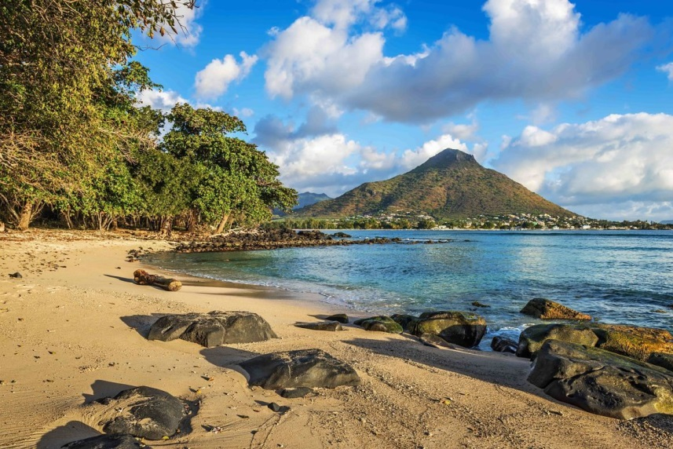
Une petite île à l’est de Madagascar connue sous le nom de l’Ile JEAN est sous colonie française.
Cette minuscule île de28 km² sert de camp d’entrainement pour la légion étrangère depuis quelques années.
Elle n’a jamais été répertoriée où convoitée par quelconque nation. En effet, sa situation géographique ainsi que sa taille ridicule n’en n’ont jamais fait un pont stratégique dans le jeu de guerre mondiales. De plus aucun minerai ou source d’énergie fossile n’est exploitable.
Il y a une quinzaine de jours un avion de grande taille, peut-être de style A400M semble s’être écrasé sur cette île.
La légion n’a pas communiquée d’information particulière suite à cet accident. D’autant plus qu’aucun gouvernement ne semble savoir exactement à qui appartenait cet avion.
Un incident qui semble si peu important aux yeux des forces présentes sur cette île n’a fait qu’accroitre la curiosité des autres nations. Cela a-t-il eu l’effet inverse que celui escompté ?
Toujours est-il que les gouvernements externes à la France ont demandé permission d’envoyer un détachement pour « aider » aux fouilles.
Si au début la réponse négative n’a surpris personne, très vite un courrier de la Légion Etrangère à contre informé ce refus et à inviter les détachements à venir sur l’île pour aider aux recherches.
C’est ainsi que les grandes puissances mondiales ont sautés sur cette étrange occasion que d’aller aider les « irréductibles » légionnaires à trouver un avion.
Cette île est aussi habitée par quelques autochtones, on pourrait croire que ce sont de gentils bonhommes qui se nourrissent de crickets et de bananes, mais il n’en est rien.
En effet, à l’affut de ce qui se passe dans le monde, cette minuscule population est équipée des dernières technologies, comme des smartphones par exemple, et même semblerait avoir dut être démilitarisé par la légion à leur arrivée.
D’après vos rares renseignements la légion ne s’occuperait plus trop de cette population insignifiante reclus dans un coin de l’île. Ils sont un peu comme des pirates modernes mais font profil bas pour ne pas s’attirer les foudres de la flamme et sentir les gros canons de la légion.
Des tensions et des alliances existent entre les différents pays qui seront présent sur l’Ile JEAN, des choses qui vous dépassent et qui ont demandées des années de diplomaties entre les nations. Attention de ne pas mettre votre pays en difficulté par orgueil ou par manquement à votre commandement.
La France vous reçoit comme elle coutume de le faire.
Que la Légion étrangère vous laisse empiéter sur son territoire d’entrainement pour un accident d’avion semble plus curieux ; ils sont sur leur territoire, leur manquer de respect pourrait vous couter plusieurs mois de prison par vos gouvernement respectif si un stupide incident diplomatique arrivait suite à votre incompétence.
Le jeu se déroulera dans la foret de St Pée sur nivelle (15 minutes de Bayonne). Sur un terrain communal dont nous aurons un arrêté Municipal pour privatiser le terrain et ainsi sécuriser la zone en interdisant l’accès aux promeneurs. Cela n’exclut pas que quelques irréductibles pourront passer les barrières et nous demandons à tous de prévenir, quelle que soit l’action en cours, l’arrivée d’un passant sans protection oculaire. Il faudra lui expliquer également le but de notre venue sur ce terrain et l’informer de l’arrêté préfectoral en cours. Nous comptons sur vous tous pour que le jeu puisse se dérouler dans les meilleures conditions
Ce Gn débutera la vendredi 16juin à 20h30. Nous demandons aux joueurs d’arriver au mieux entre 18h00 et 19 h30. Un briefing général sera prévu à 20h00.
Le jeu prendra fin samedi 17 juin soir 18h00. Un repas/apero tous ensemble s’en suivra ainsi qu’un débriefing général du scenario et de ce que tout le monde a fait tout ce qui souhaitent rester entre amis pour partager un moment conviviale et se conter les différents moment vécus pendant le jeu.
Le Paf est de 35 € par personne/15 euros pour les membres. Elle comprend :
- La location du site
- L’assurance
- Les repas du vendredi soir, samedi matin petit déjeuner copieux salé /sucré(entre 10h et 11h) et samedi soir
- La logistique et Les objets de jeu
La partie organisation et scénaristique est purement bénévole, merci de respecter le travail offert par les membres de l’association Ekallon.
Pour vous inscrire télécharger la fiche d’inscription et renvoyer la ainsi qu’un chèque (ou espèce ou paypal contact en mp) de 35€ à l’adresse suivante : Barbira Marc Etxemendia Celhay ko gayna 64250 Cambo Les bains
Vous pourrait incarner :
- Un légionnaire, qui seront tous sous mon commandement. Il ne faudra pas avoir de petites couilles pour jouer ces personnages.
- Un Autochtone, style pirate contemporain, pas de dress code particulier. Imaginez que vous vivez dans le trou du cul du monde sur une ile et que vous portez ce que la mer vous laisse sur la plage, ou bien ce que vous avez dépouillé.
- Un militaire :russe, norvégien, américain. D’autre faction sont possible si vous avez un groupe motivé et les dress code qui correspondent ( ex : un groupe de chinois, de cubains, d’allemands, d’’esquimaux ,etc.)

Chacun aura un caractère spécifique et des objectifs de groupes et/ou personnels.
Pour les factions militaires (hors légion), les groupes seront composés de 7 soldats:
- Capitaine - Médic
- Second - Soldats 1, 2, 3 et 4
La hiérarchie militaire devra être respectée au plus proche de la réalité afin de créer une ambiance et une dimension proche du réel. Essayer d’imaginer ce qui arriverait à un soldat s’il disait « ta gueule » en refusant l’ordre de son capitaine ou de son second dans la vie réelle……
Cela aidera grandement le jeu et bien entendu personne ne devra oublier que c’est avant tout du jeu et que la sécurité et le bien être de chacun prime sur le rôle Play et la prise d’objectifs.
Dès réception de votre inscription vous pourrez via Facebook (tonyapache), me contacter et rejoindre votre groupe privé pour avoir vos informations d’équipes et personnelles (vos « BG »).

L’association Ekallon vous souhaite bon jeu.

Je soussigné ………………………………………., majeur et né le __/__/____
Désire participer à l’évènement « Code Légion » le 16 et 17 juin 2017 à St Pée sur Nivelle. Je suis pleinement responsable, saint de corps et d’esprit, et ne saurait tenir pour responsable l’association Ekallon ou un de ses membres pour toutes blessures physique ou dégâts matériels qui je pourrais occasionner pendant le jeu.
Fait à :…………………….. Le : __/__/2017 signature :

